

**О классификации светодиодной лампы с аккумулятором и пультом управления в соответствии с единой Товарной номенклатурой внешнеэкономической деятельности Евразийского экономического союза**

Решение Коллегии Евразийской экономической комиссии от 23 сентября 2019 года № 167.

      В соответствии с абзацем первым пункта 1 статьи 22 Таможенного кодекса Евразийского экономического союза Коллегия Евразийской экономической комиссии **решила:**

      1. Светодиодная лампа с резьбовым цоколем, состоящая из размещенных в едином корпусе нескольких светодиодов, встроенного аккумулятора, печатной платы, предназначенной для выпрямления переменного тока и преобразования напряжения до уровня, пригодного для использования светодиодами, оснащенная переключателем режимов работы, а также имеющая пульт дистанционного управления, в соответствии с Основными правилами интерпретации Товарной номенклатуры внешнеэкономической деятельности 1 и 6 классифицируется в подсубпозиции 8539 52 000 3 единой Товарной номенклатуры внешнеэкономической деятельности Евразийского экономического союза (примеры изображений светодиодной лампы с аккумулятором и пультом управления приведены в приложении).

      Сноска. Пункт 1 с изменениями, внесенными решениями Коллегии Евразийской экономической комиссии от 21.04.2020 № 51 (вступает в силу по истечении 30 календарных дней с даты его официального опубликования); от 21.09.2021 № 127 (вступает в силу по истечении 30 календарных дней с даты его официального опубликования); от 29.11.2021 № 160 (вводится в действие с 01.01.2022).

      2. Настоящее Решение вступает в силу по истечении 30 календарных дней с даты его официального опубликования.

|  |  |
| --- | --- |
| *Председатель Коллегии*  *Евразийской экономической коммиссии* | *Т. Саркисян* |

|  |  |
| --- | --- |
|  | ПРИЛОЖЕНИЕ к Решению Коллегии Евразийской экономической  комиссии от 23 сентября 2019 г. № 167 |

**ПРИМЕРЫ**   
**изображений светодиодной лампы с аккумулятором и пультом управления**

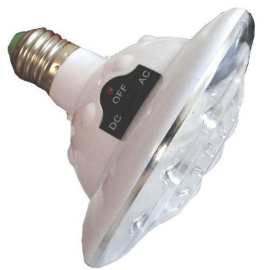

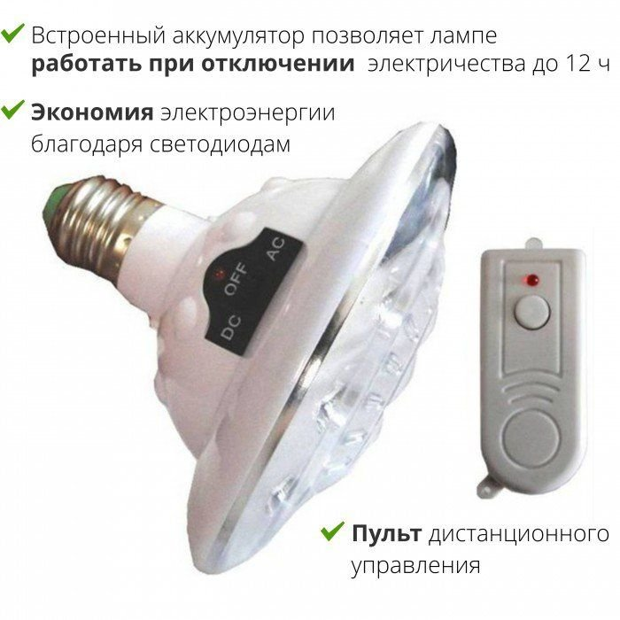

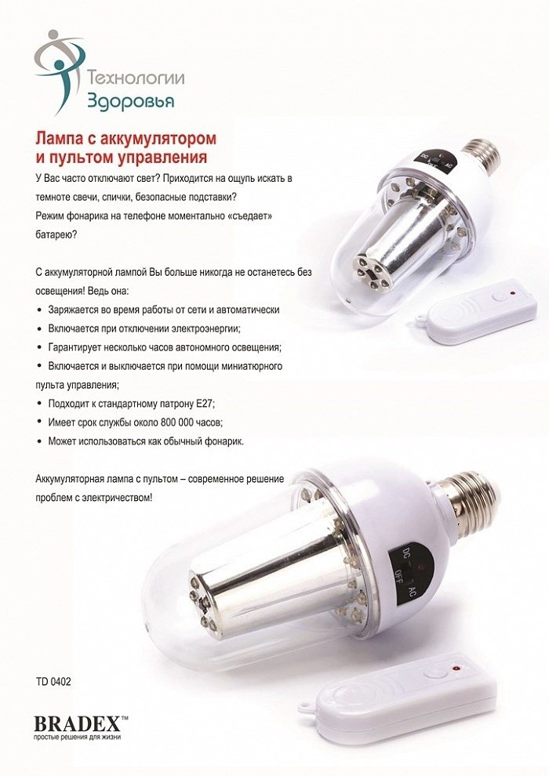

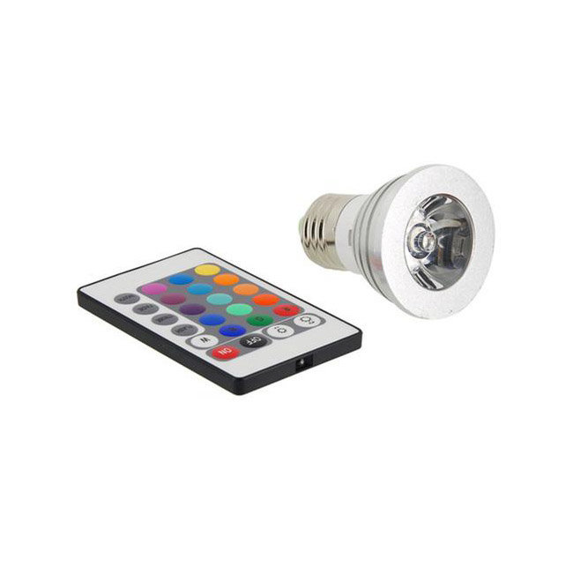

© 2012. РГП на ПХВ «Институт законодательства и правовой информации Республики Казахстан» Министерства юстиции Республики Казахстан